RELATÓRIO DO TESTE
Consulta de Devolução de Equipamentos - Apoio Ortopédico – Cenário 1: Preenchimento completo e salvamento
Data do teste: 14/11/2025 14:46:37
[14:46:37] 🚀 Iniciando teste de Consulta de Devolução de Equipamentos
[14:46:45] 🔄 Acessando sistema...
[14:46:48] ✅ Acessando sistema realizada com sucesso.
Screenshot: acessando_sistema
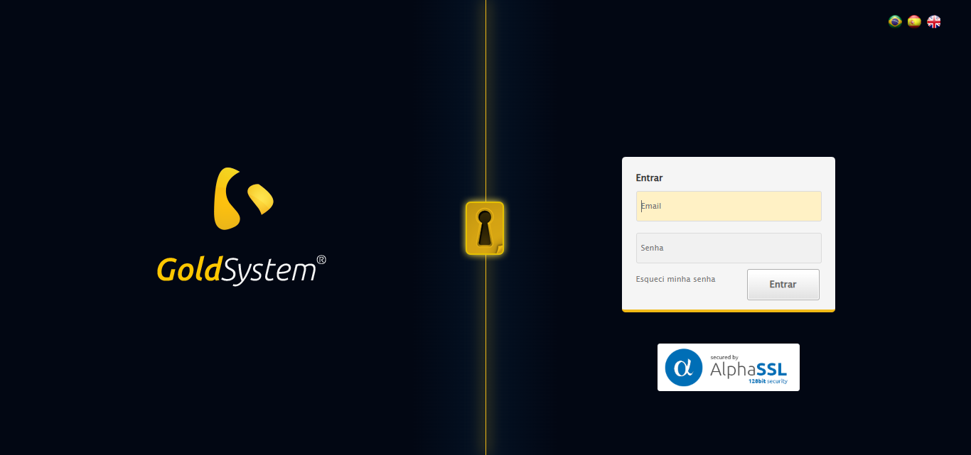
[14:46:49] 🔄 Realizando login...
[14:46:56] ✅ Realizando login realizada com sucesso.
Screenshot: realizando_login
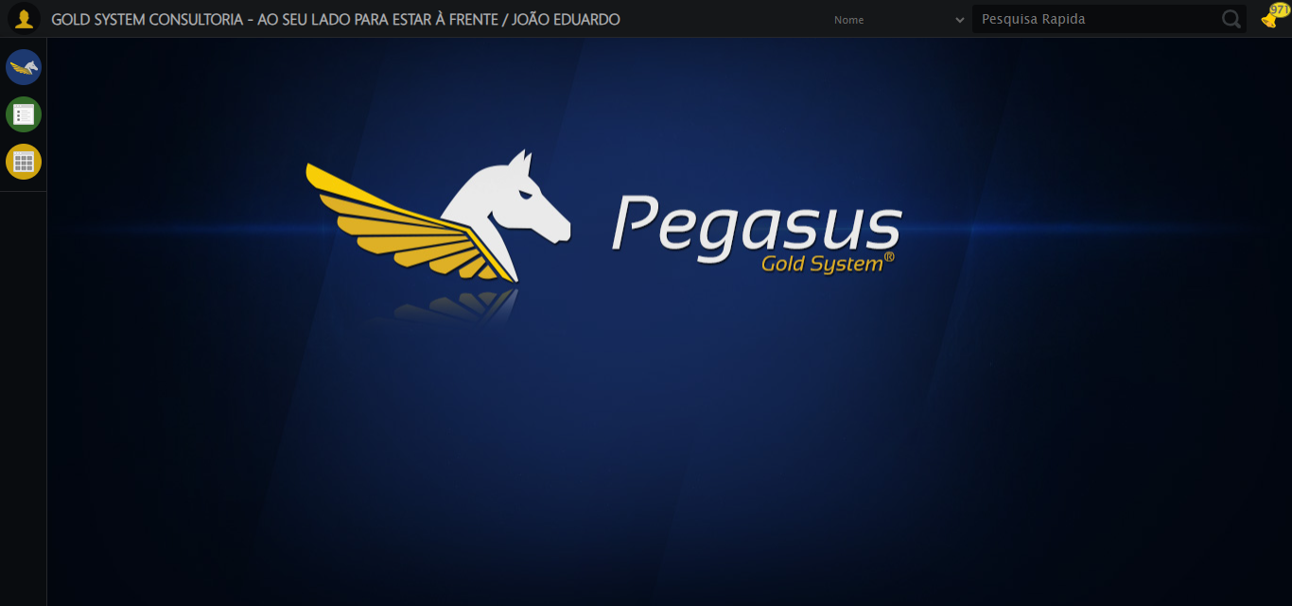
[14:47:31] 🔄 Ajustando zoom e abrindo menu...
[14:47:31] 🔍 Zoom ajustado para 90%.
[14:47:34] ✅ Ajustando zoom e abrindo menu realizada com sucesso.
Screenshot: ajustando_zoom_e_abrindo_menu
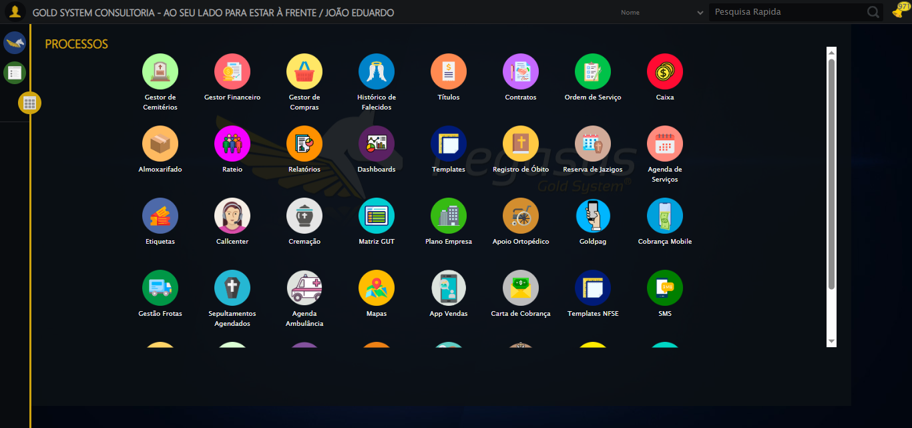
[14:47:36] 🔄 Acessando Apoio Ortopédico...
[14:47:38] ✅ Acessando Apoio Ortopédico realizada com sucesso.
Screenshot: acessando_apoio_ortopédico
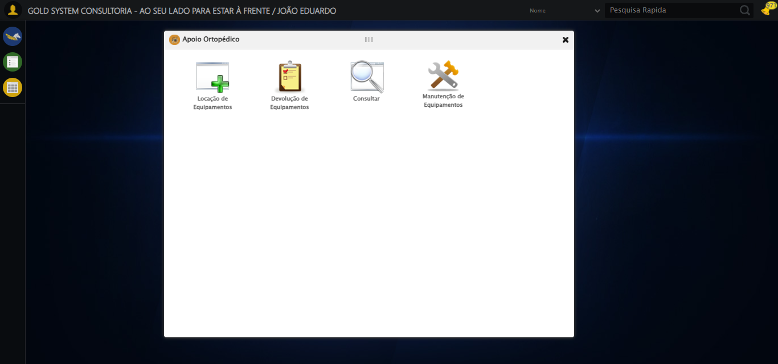
[14:47:39] 🔄 Clicando em Devolução de Equipamentos...
[14:47:41] ✅ Clicando em Devolução de Equipamentos realizada com sucesso.
Screenshot: clicando_em_devolução_de_equipamentos
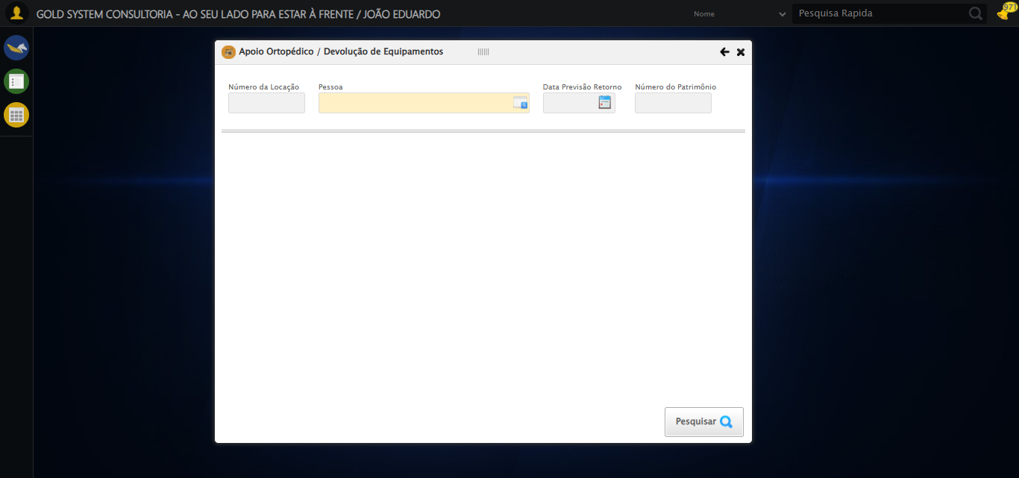
[14:47:48] 🔄 Preenchendo o Número da Locação...
[14:47:52] ✅ Preenchendo o Número da Locação realizada com sucesso.
Screenshot: preenchendo_o_número_da_locação
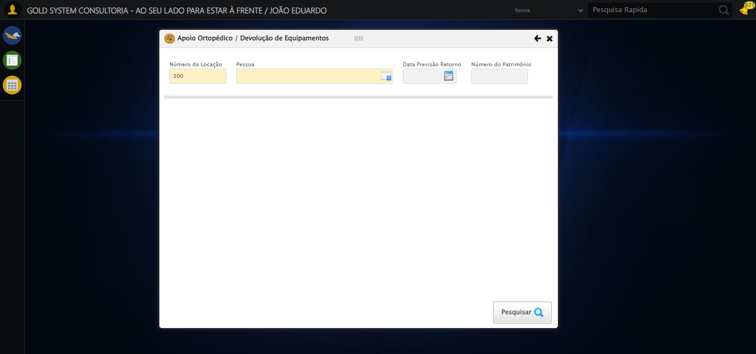
[14:47:53] 🔄 Selecionando Pessoa...
[14:47:53] ✅ Selecionando Pessoa realizada com sucesso.
Screenshot: selecionando_pessoa

[14:47:55] 🔄 Abrindo Lov de Pessoas...
[14:47:56] ✅ Abrindo Lov de Pessoas realizada com sucesso.
Screenshot: abrindo_lov_de_pessoas
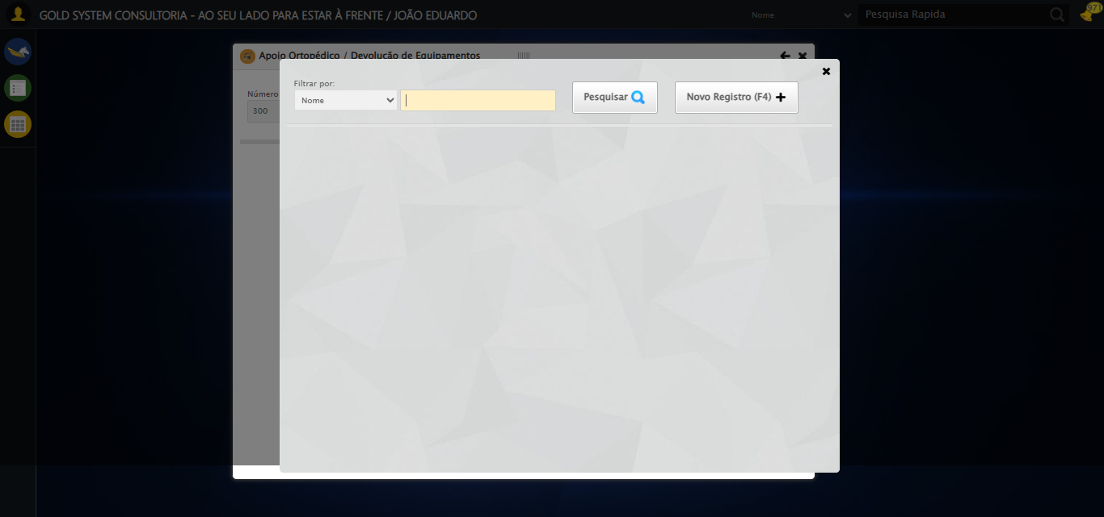
[14:47:57] 🔄 Preenchendo o Nome do Titular...
[14:48:00] ✅ Preenchendo o Nome do Titular realizada com sucesso.
Screenshot: preenchendo_o_nome_do_titular
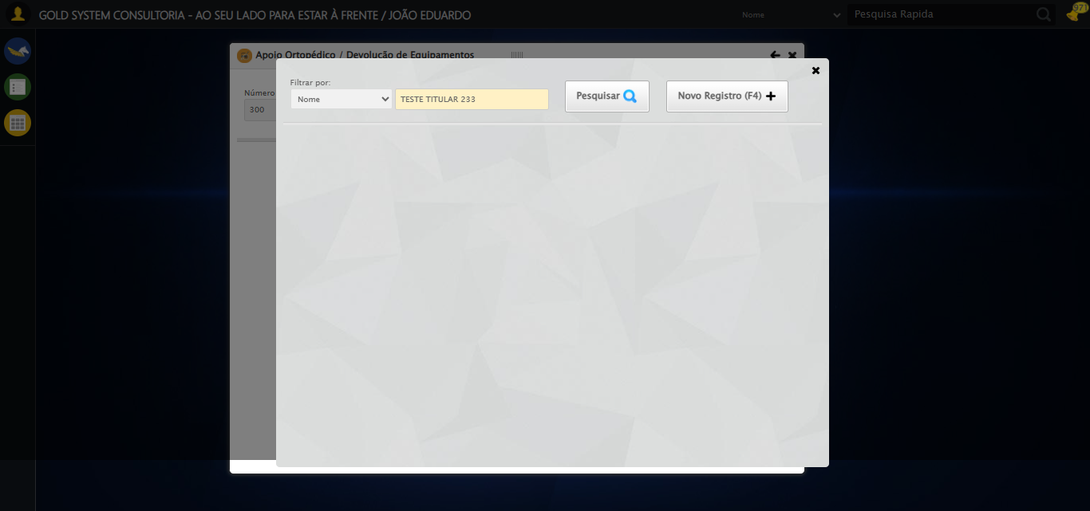
[14:48:02] 🔄 Pesquisando Titular...
[14:48:12] ✅ Pesquisando Titular realizada com sucesso.
Screenshot: pesquisando_titular
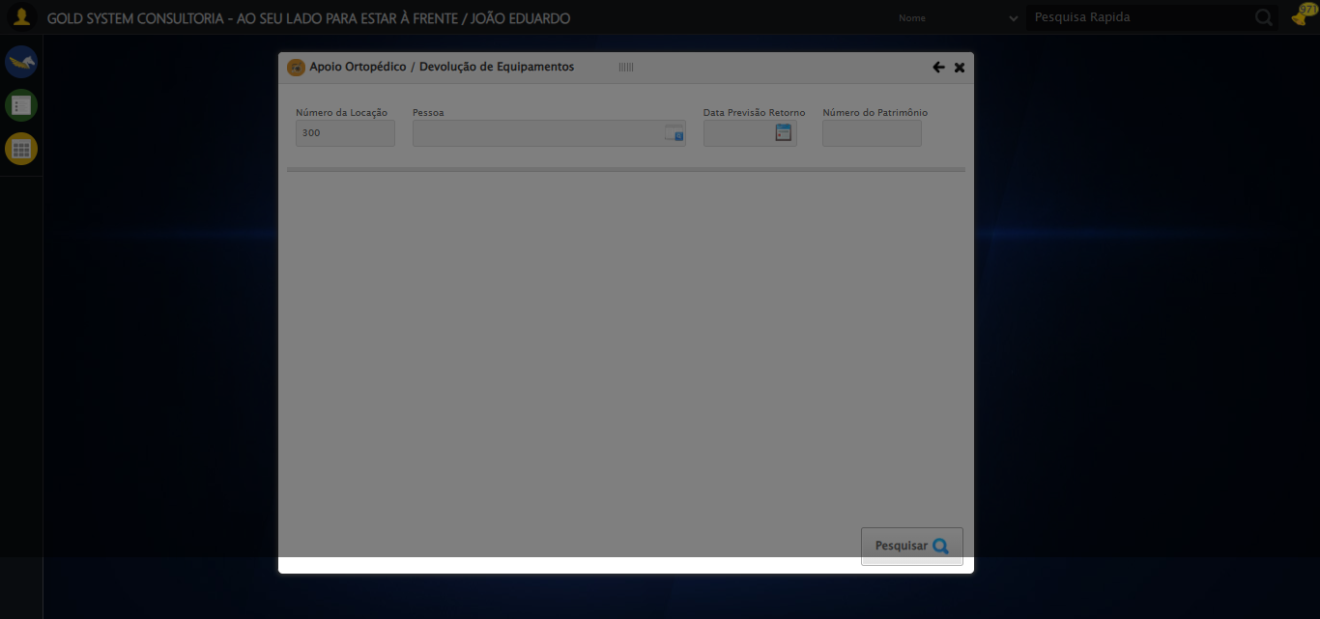
[14:48:14] 🔄 Selecionando Titular...
[14:48:24] ✅ Selecionando Titular realizada com sucesso.
Screenshot: selecionando_titular
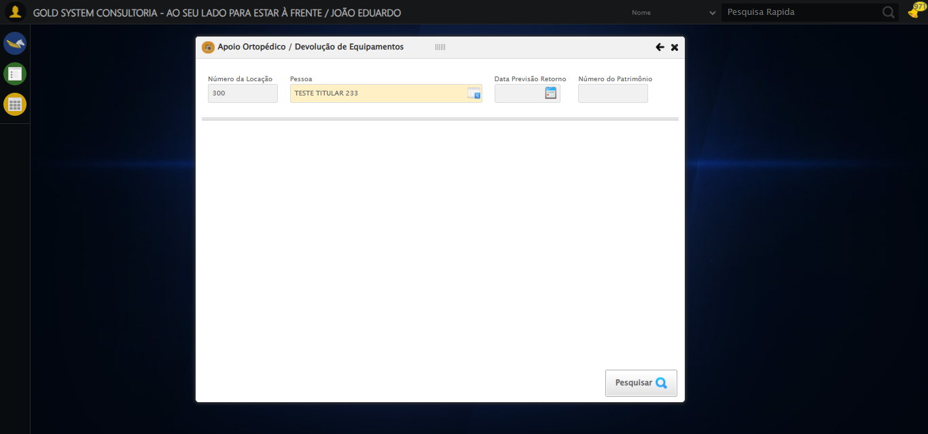
[14:48:26] 🔄 Preenchendo Número do Patrimônio...
[14:48:27] ✅ Preenchendo Número do Patrimônio realizada com sucesso.
Screenshot: preenchendo_número_do_patrimônio
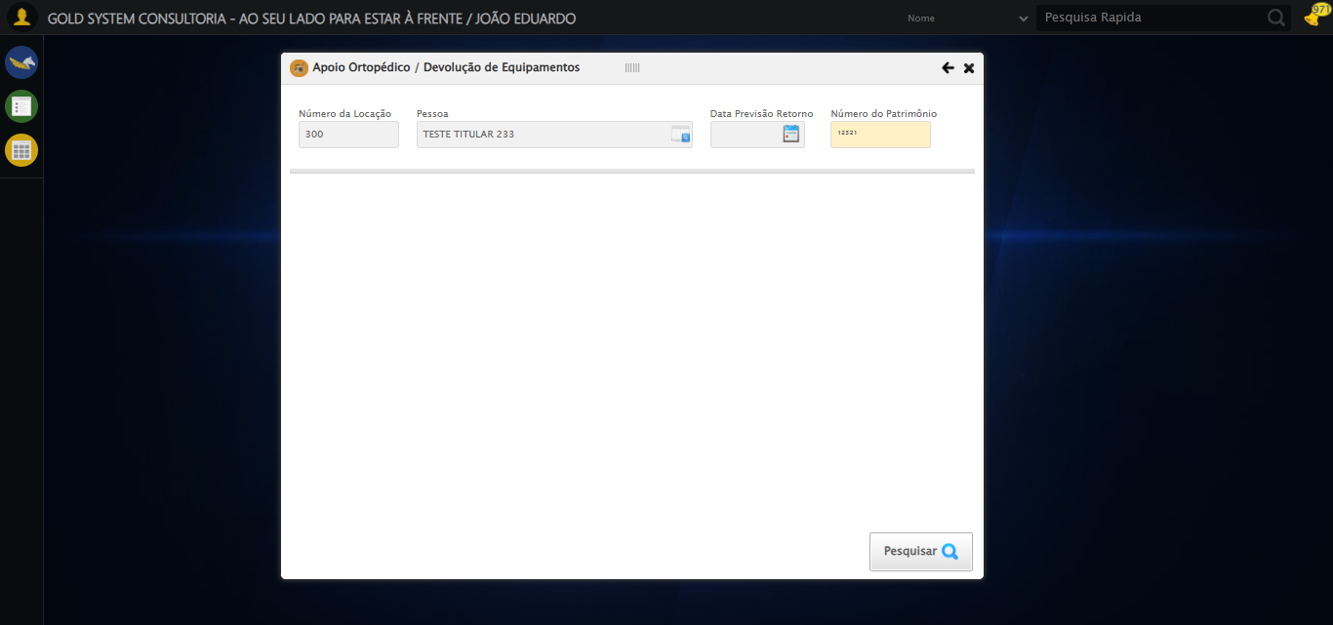
[14:48:29] 🔄 Realizando consulta...
[14:48:29] ✅ Realizando consulta realizada com sucesso.
Screenshot: realizando_consulta
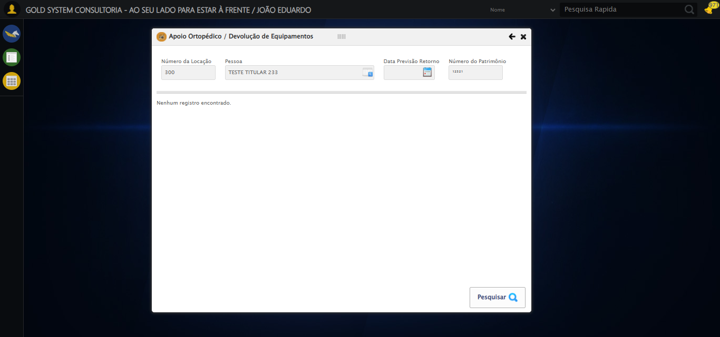
[14:48:40] 🔄 Validando resultados da consulta...
[14:48:40] 🔍 Iniciando validação de registros...
[14:48:46] ℹ️ Sistema informou: Nenhum registro encontrado.
[14:48:46] ✅ Validando resultados da consulta realizada com sucesso.
Screenshot: validando_resultados_da_consulta

[14:48:47] ℹ️ Nenhum registro encontrado - Finalizando consulta
[14:48:47] 🔄 Fechando tela (sem registros)...
[14:48:48] ✅ Fechando tela (sem registros) realizada com sucesso.
Screenshot: fechando_tela_(sem_registros)
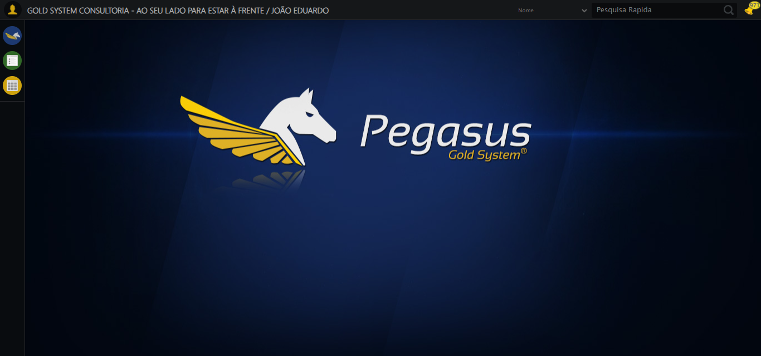
[14:48:50] ✅ Teste concluído.
[14:48:50] ✅ Teste executado com sucesso!

